Учреждение образования

«БЕЛОРУССКИЙ ГОСУДАРСТВЕННЫЙ ТЕХНОЛОГИЧЕСКИЙ

УНИВЕРСИТЕТ»

«Проектирование и разработка баз данных интернет-приложений»

Отчёт по лабораторной работе №1

Проектирование базы данных.

Выполнил: Гвоздовский К.В.

ФИТ 3 курс 6 группа

Преподаватель: Нистюк О.А.

Минск 2024

**Целевая аудитория**

* Индивидуальные предприниматели
* Агенства по недвижимости
* Путешественники

**Стратегии использования**

* Оптимизация управления запасами
* Улучшение логистики
* Автоматизация процессов
* Улучшение обслуживания клиентов
* Аналитика и отчетность

**Разработка UML диаграммы для каждой роли приложения**

Определим роли в нашем приложении. Обычно, в проекте "Слад" можно выделить следующие роли:

1. **Администратор**:
   * Управление пользователями.
   * Управление правами.
   * Настройка параметров приложения и его функционала.
2. **Поставщик**:
   * Поставка товара на склад
   * Поставка товара клиенту
3. **Заказчик** (Покупатель):
   * Создание заказов на покупку товаров.
4. **Менеджер**

* Управление запасами
* Управление заказами

UML – диаграмма представлена на рисунке 1.

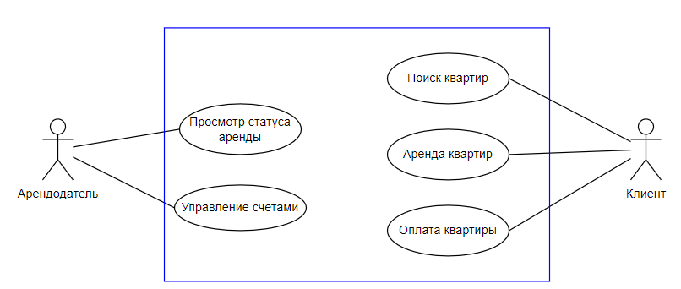

Рисунок 1 – UML диаграмма

Определим логическую схему БД и сущности(состав таблиц) – рисунок 2.

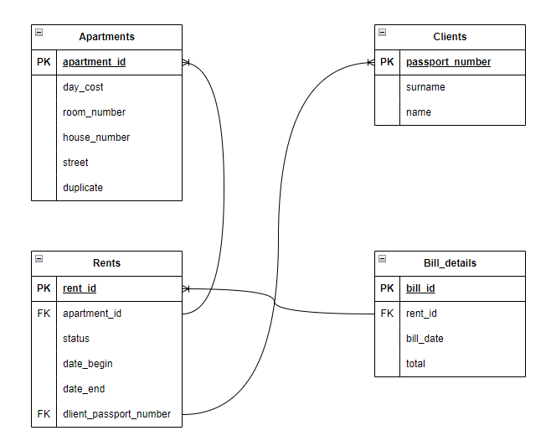

Рисунок 2 – Логическая схема БД

Оценим сроки проекта и требуемых ресурсов.

Примерные сроки проектирования базы данных:

* Анализ и сбор требований: 3 недели
* Проектирование базы данных: Разработка логической и физической структуры базы данных может занять от 4 до 8 недель в зависимости от детализации и степени сложности структуры кадров конкретной компании
* Разработка скриптов создания таблиц: 1 неделя
* Тестирование и оптимизация: 2 недели
* Внедрение и разработка сопутствующих объектов: 6 недель

Требуемые ресурсы:

* Разработчик   
  ИТ-инфраструктура: Серверы, СУБД, сетевое оборудование и т.д.
* Бюджет: Для оплаты лицензий, оборудования и затрат на обучение и разработку.
* Программное обеспечение: Лицензии на СУБД и другое программное обеспечение.
* Время: С учетом сроков проекта и доступности ресурсов.

**Вывод**: была определена целевая аудитория и стратегия использования интернет-приложения, разработана UML диаграмма для каждой роли приложения, выделены основные сущности, разработана логическая схема базы данных, определил сроки проекта и требуемые ресурсы.